Presseinformation  August 2022 |  | Ansprechpartner für die Redaktion:  Schüco International KG  Lisa Kottmann  Karolinenstr. 1–15  33609 Bielefeld  Tel.: +49 (0)521 783-7366  Mail: pr@schueco.com  www.schueco.de/presse  www.schueco.com/press

Schüco auf der Light + Building in Frankfurt a. M.
Gemeinsam erfolgreich vernetzen

Bielefeld. Schüco präsentiert auf der diesjährigen Light + Building vom 2. bis 6. Oktober in der Halle 11.1 am Stand B51 intelligente Lösungen für die smarte Gebäudehülle. Ob für den gehobenen Wohnbau oder für Büro- und Verwaltungsgebäude – direkt neben seinem Kooperationspartner Gira zeigt Schüco ganzheitlich integrierte und smart steuerbare Gebäudekomponenten für mehr Komfort, höhere Sicherheit und ein effizientes und nachhaltiges Gebäudemanagement. Thematisch gliedert sich der Messestand in die drei Kategorien: Smart Door, Smart Window und Smart Air.

Während sich viele Anbieter für Smart Building maßgeblich mit dem Inneren des Gebäudes befassen, bietet Schüco ganzheitlich vernetzbare Lösungen für die intelligente Gebäudehülle, bestehend aus Fenstern, Türen und die Lüftung des Gebäudes. „Erst eine smarte Gebäudehülle macht auch ein smartes Gebäude. Wir bieten dem Elektro-Fachbetrieb Lösungen, die komfortabel zu installieren sind, ihm ein neues Marktsegment eröffnen und zudem helfen, das Kompetenzfeld Smart Building ganzheitlich abzubilden,“ erklärt Joachim Gau, Leiter der Business Unit Smart Building bei Schüco. Um die intelligente Fassade und die Steuerung der smarten Funktionen im Gebäude zu vernetzten, kooperiert Schüco mit einem der führenden Anbieter in der Gebäudesystemtechnik, Gira aus Radevormwald. „Wirklich smart ist nur der, der Vernetzung als Chance betrachtet. Gira und Schüco zeigen zusammen, was Smart Building für Möglichkeiten bietet“, so Gau. Auf dem Messestand zeigt Schüco dem Elektrohandwerk neue Möglichkeiten im Systemgeschäft, die sich durch die Vernetzung der dynamischen Fassade über offene Schnittstellen, wie KNX, mit der Gebäudeautomation ergeben. Zudem präsentiert Schüco nutzerorientierte Lösungen, die individuell vom Elektriker vermarktet werden können.

Smart Door: Sicherheit und Kontrolle jederzeit
Ein intelligentes Zuhause beginnt bei Schüco schon an der Haustür. Komfortable Türkommunikation und eine sichere Zutrittskontrolle machen mithilfe moderner Technologien aus einer klassischen Haustür einen smarten Gebäudezugang. Mit dem Türmanagementsystem Schüco DCS (Door Control System) SmartTouch bietet der Gebäudehüllenspezialist eine intelligente Lösung für Ein- und Mehrfamilienhäuser, Büroräume und Objektgebäude, die Sicherheit, Komfort und Ästhetik in einem Modul vereinen. DCS SmartTouch kombiniert qualitative Audio- und Video-Türkommunikation mit einer integrierten Zutrittskontrolle. Der Nutzer kann über eine App jederzeit von überall auf die Full-HD-Kamera mit integrierten Infrarot-LEDs und das Mikrofon zugreifen. So lässt sich mit Personen vor der Tür kommunizieren, die Tür öffnen oder einfach nur überwachen, wer sich vor der Tür befindet – auch nachts und bei schlechter Witterung. Sinnvoll ergänzt werden kann das Türkommunikationssystem durch das türintegrierte Zutrittsmanagementsystem, das Schüco zusammen mit dem Schweizer Unternehmen dormakaba, eines der führenden Unternehmen auf dem Markt für Zugangslösungen, entwickelt. Auf dem Messestand zeigt Schüco einen ersten Prototypen einer Zutrittskontrolle, die sich individuell aus einer RFID/BLE-Leseeinheit, einer Code-Tastatur und einem Fingerprint-Modul modular kombinieren lässt. Dabei steuert ein Access Manager das cloudbasierte System, das über eine Software für die Zutrittsberechtigung verwaltet wird. Bei der RFID/BLE-Leseeinheit ist wie auch beim DCS Smart Touch ein komfortabler Zugang per App möglich.

Smart Window : Mehr Energieeffizienz und Sicherheit
In dem Bereich Smart Window erwartet die Besucher ein intelligenter Funksensor, der das Leben im Gebäude sicherer, energieeffizienter und komfortabler macht. Der Funk-Riegelschaltkontakt Schüco SensTrack wireless überwacht unsichtbar den Verriegelungsstatus des Fensters und kann direkt an EnOcean-fähige Systeme oder durch ein zusätzliches externes Gateway an KNX-Systeme angebunden werden. So erkennt das Funkriegelstück den Verriegelungsstatus der Fenster und vermeidet beispielsweise unnötiges Heizen, indem geöffnete Fenster an vernetzte Heizkörper-Thermostate gemeldet werden. Anders als marktübliche Verschlussüberwachungen verzichtet Schüco SensTrack wireless dabei auf eine externe Stromversorgung und nutzt die kinetische Energie, die beim Ver- und Entriegeln des Fensters gewonnen wird, für die Datenübertragung. Somit ist der batterie- und kabellose Funksensor energieautark, nachhaltig, wartungsfrei und lässt sich unkompliziert nachrüsten in das Aluminium Fenstersystem Schüco AWS mit AvanTec SimplySmart Beschlag.

Smart Air: Intelligente Lüftung für gesunde Raumluft
Regelmäßiges Lüften ist durch den Abtransport von Aerosolen und der Reduzierung der CO₂-Konzentration essenziell für ein gesundes Raumklima. Und auch auf die Energieeffizienz und Schimmelbildung eines Gebäudes hat Lüften einen entscheidenden Einfluss. Häufig wird jedoch falsch oder zu wenig gelüftet. Mit Schüco VentoFlow, ein Lüftungsgerät in Kooperation mit Renson, erfolgt das Lüften fast von allein. Schüco VentoFlow ist ein intelligentes, dezentrales Abluftsystem für eine bedarfsgesteuerte Lüftung. Das Lüftungssystem misst mithilfe von Sensoren die Feuchtigkeit, die CO₂-Konzentration sowie schädliche Dämpfe und Übelgerüche und verbessert die Raumluftqualität durch eine selbststeuernde Ventilation. In Kombination mit einem fensterintegrierten dezentralen Außenluftdurchlass, wie Schüco VentoFrame, ermöglicht der leise und energieeffiziente Lüfter ein komfortables und ganzheitliches Lüftungskonzept. So wird im Zusammenspiel aus Ab- und Zuluft eine konstant hohe Luftqualität auch bei geschlossenem Fenster erreicht – für Gesundheit, Wohlbefinden und den Schutz der Bausubstanz. Durch seinen dezentralen Einbau und der intuitiven Steuerung per App ist der VentoFlow flexibel einsetzbar. Dabei eignet sich Schüco VentoFlow nicht nur bei Neubauten, sondern kann auch bei bestehenden Wohn- und Objektgebäuden flexibel und einfach nachgerüstet werden. Dafür braucht es lediglich einen Abluftschacht oder eine geeignete Wandöffnung sowie eine Stromversorgung.

Weitere Informationen stehen unter: www.schueco.de/elektropartner zur Verfügung.

Schüco – Systemlösungen für Fenster, Türen und Fassaden
Die Schüco Gruppe mit Hauptsitz in Bielefeld entwickelt und vertreibt Systemlösungen für Fenster, Türen und Fassaden. Mit weltweit 6.330 Mitarbeitenden arbeitet das Unternehmen daran, heute und in Zukunft Technologie- und Serviceführer der Branche zu sein. Neben innovativen Produkten für Wohn- und Arbeitsgebäude bietet der Gebäudehüllenspezialist Beratung und digitale Lösungen für alle Phasen eines Bauprojektes – von der initialen Idee über die Planung und Fertigung bis hin zur Montage. 10.000 Handwerksbetriebe und 30.000 Architekturbüros sowie Bauschaffen-de, die den Bau eines Gebäudes in Auftrag geben, arbeiten weltweit mit Schüco zu-sammen. 1951 gegründet, ist das Unternehmen heute in mehr als 80 Ländern aktiv und hat in 2021 einen Jahresumsatz von 1,995 Milliarden Euro erwirtschaftet. Weitere Informationen unter www.schueco.de

Die Bildfeindaten stehen im Schüco Newsroom unter
www.schueco.de/presse zum Download bereit.

Bildnachweis: Schüco International KG
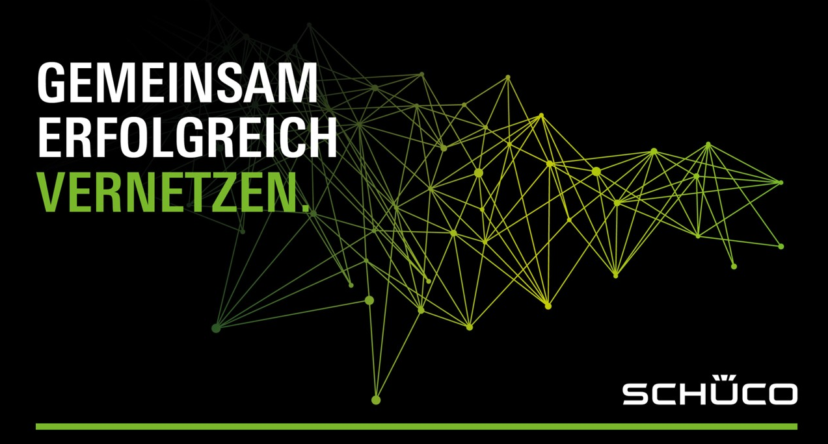
„Gemeinsam erfolgreich vernetzen“ ist das Schüco Motto der diesjährigen Light + Building.

Bildnachweis: Schüco International KG
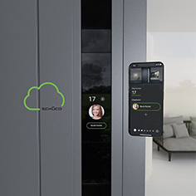
Das DCS SmartTouch System besteht aus dem SmartTouch Modul, der eigenen Schüco App und der Schüco Cloud.

Bildnachweis: Schüco International KG

Via Schüco App lässt sich mit dem DCS SmartTouch auch unterwegs die Tür öffnen und mit einer Person vor der Tür kommunizieren.

Bildnachweis: Schüco International KG
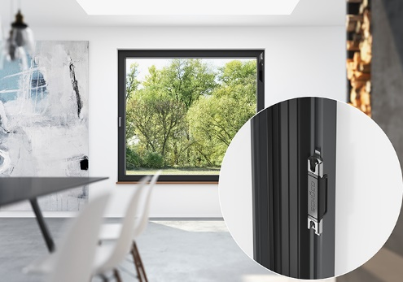
Die energieautarke und kabellose Verschlussüberwachung Schüco SensTrack wireless lässt sich einfach und unkompliziert in die Beschlagsnut von Schüco Bestandsfenstern nachrüsten.

Bildnachweis: Schüco International KG
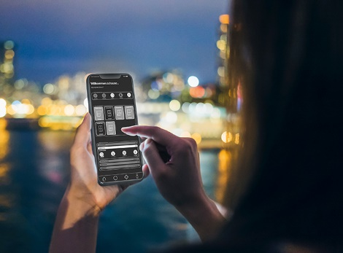
Der intelligente Sensor ermöglicht erhöhte Sicherheit durch die Fernabfrage des Verriegelungszustands der Fenster per Smart-Home-App.

Bildnachweis: Schüco International KG
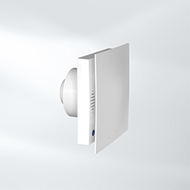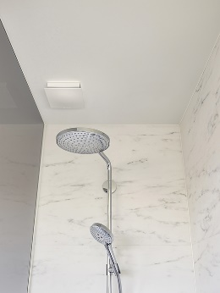
Schüco VentoFlow entlüftet nicht nur das Bad, sondern führt zu einer deutlichen Verbesserung der Luftqualität in der gesamten Wohnung.

Bildnachweis: Schüco International KG
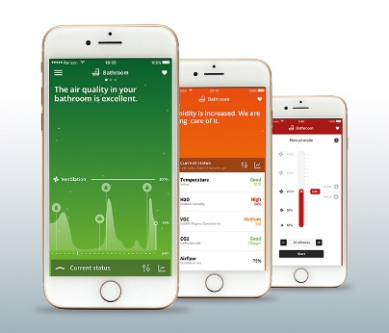
Bis zu drei Schüco VentoFlow Ablüfter können in das WiFi-Heimnetzwerk eingebunden werden. Dabei ist die App zur Steuerung des VentoFlow für Android und iOS verfügbar und visualisiert übersichtlich Raumluftqualität und Komfortparameter.

